Проект
ЧЕЛЯБИНСКАЯ ОБЛАСТЬ

СОБРАНИЕ ДЕПУТАТОВ ЗЛАТОУСТОВСКОГО
ГОРОДСКОГО ОКРУГА

РЕШЕНИЕ

№ от 2020 г.

О внесении изменений в решение Собрания депутатов Златоустовского городского округа от 02.03.2007г. № 10-ЗГО «Об утверждении Генерального плана г.Златоуста и Правила землепользования и застройки города Златоуста»

В соответствии с Градостроительным кодексом Российской Федерации, Федеральным законом «Об общих принципах организации местного самоуправления в Российской Федерации» от 06.10.2003 г. № 131-ФЗ, Уставом Златоустовского городского округа, в связи с необходимостью уточнения градостроительного зонирования территории города, на основании заключения о результатах публичных слушаний по внесению изменений в «Правила землепользования и застройки города Златоуста» от 16сентября2020 г.,

Собрание депутатов Златоустовского городского округа РЕШАЕТ:

1. Утвердить изменения в Правила землепользования и застройки города Златоуста, утвержденные решением Собрания депутатов Златоустовского городского округа от 02.03.2007 г. №10-ЗГО согласно приложению, к настоящему решению.
2. Опубликовать данное решение в официальных средствах массовой информации и в сети «Интернет».
3. Контроль исполнения решения возложить на комиссию по промышленности, предпринимательству и строительству.

Председатель Собрания депутатов  Златоустовского городского округа | А.М. Карюков

Приложение
к решению Собрания депутатов
Златоустовского городского округа
от_________ №_____________

Изменения в решение Собрания депутатов Златоустовского городского округа
от 02.03.2007г. № 10-ЗГО «Об утверждении Генерального плана города Златоуста и
Правил землепользования и застройки города Златоуста»:

Увеличение территориальной зоны 03 52 09 Г.2.зоны коммунально-складских объектов); увеличение территориальной зоны 03 52 13 Г.1. (зона предприятий и промышленных объектов),ликвидация территориальной зоны 03 52 11 А.1. (леса, луга); ликвидация территориальной зоны 03 52 12 А.1.(леса, луга); ликвидация территориальной зоны 03 52 05 И.2.(зона сельскохозяйственного использования)по земельному участку площадью 7,8 га, расположенному по адресному ориентиру: г. Златоуст, с левой стороны автодороги пр. Мира – пос. Балашиха.

Центральный планировочный район (02), градостроительных зон 02 23
Вносимое изменение в «Правила землепользования и застройки территории
г. Златоуста»

Границы  квартала | Характер  вносимых изменений | Номер  градостроительной зоны | Градостроительный индекс подзоны
Границы  квартала | Характер  вносимых изменений | Номер  градостроительной зоны | действующее  зонирование | с учетом  изменений
1 | 2 | 3 | 4 | 5
адресный ориентир: Челябинская область. Златоуст, с левой стороны автодороги пр. Мира-пос. Балашиха  Земельный участок примерной площадью 7,8 га | Увеличение территориальной зоны 03 52 09 Г.2. зоны коммунально-складских объектов); увеличение территориальной зоны 03 52 13 Г.1. (зона предприятий и промышленных объектов), ликвидация территориальной зоны 03 52 11 А.1. (леса, луга); ликвидация территориальной зоны 03 52 12 А.1. (леса, луга); ликвидация территориальной зоны 03 52 05 И.2. (зона сельскохозяйственного использования)  Сохранение остальных территориальных зон без изменения (в границах и по функциональному использованию) | 03 52 | 03 52 05 И.2.  03 52 11 А.1.  03 52 12 А.1. | 03 52 09 Г.2.  03 52 13 Г.1.
Примечание: На "Карте градостроительного зонирования территории города" и в пояснительной записке приняты следующие обозначения:
03 52 09 Г.2.

вид территориальной зоны
__________№ территориальной зоны
№ градостроительной зоны по "Карте градостроительного
зонирования"
№ планировочного района по “Генеральному плану города”

Изменения в «Карту градостроительного зонирования территории города Златоуста» (Градостроительные зоны 0352)

граница внесения изменений

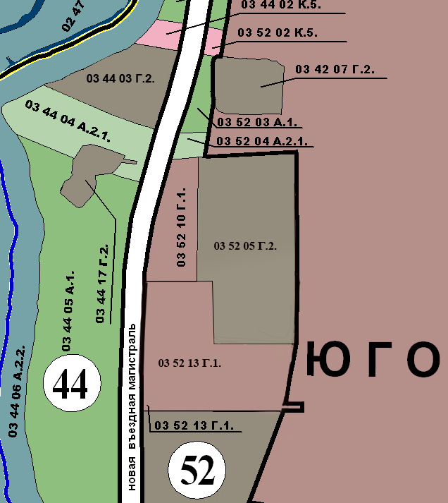

Глава Златоустовского городского округа М.Б. Пекарский

